**INSTALACIÓN DEL CHECADOR 2.0**

1- Buscamos los recursos de los programas para la instalación que se encuentran en la siguiente ruta del drive DIAGNOSTIQM: **Mi unidad\1. Gerencia TIC\3. Instaladores\Recursos para instalación checador 2.0**

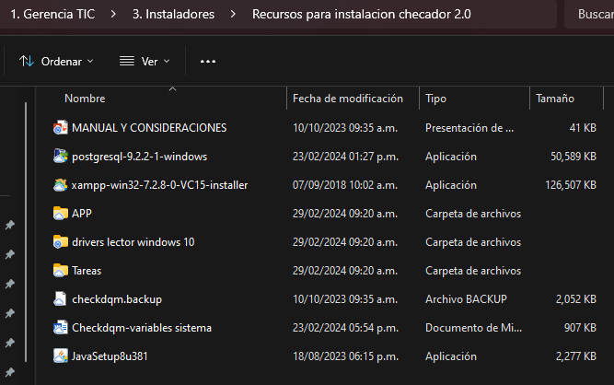

**INSTALACIÓN DE DRIVERS DIGITAL-PERSONA-SDK-MASTER**

1-Ubicamos la carpeta que dice drivers lector windows 10

2-Descomprimimos el archivo



3-Abrimos la carpeta descomprimida al abrir la carpeta se encontrará varios archivos lo cual abrimos el SDK y ejecutamos el setup.

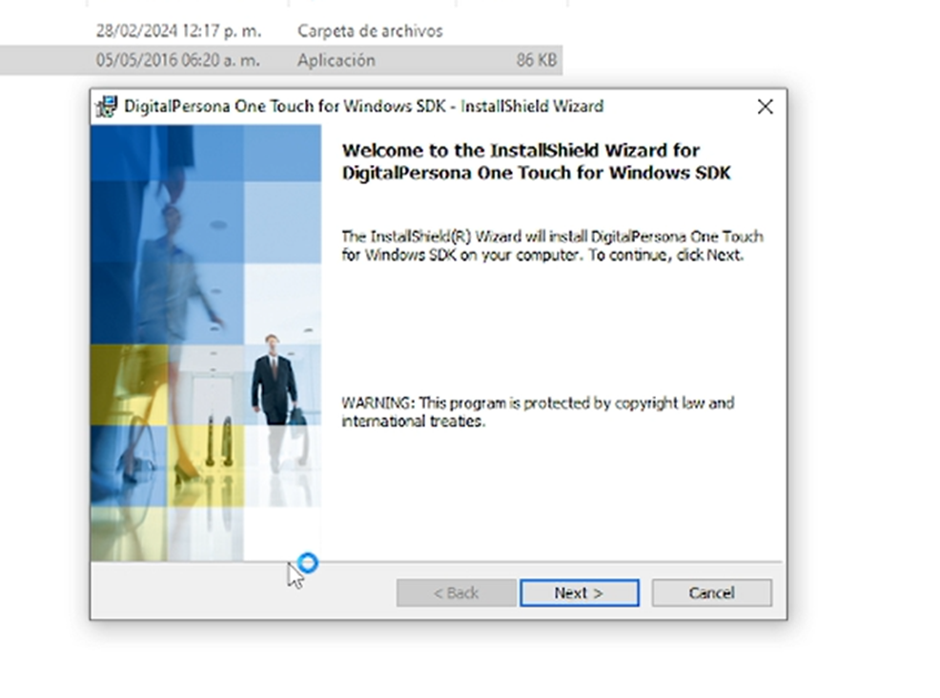

4- Aceptamos la licencia y le damos next.

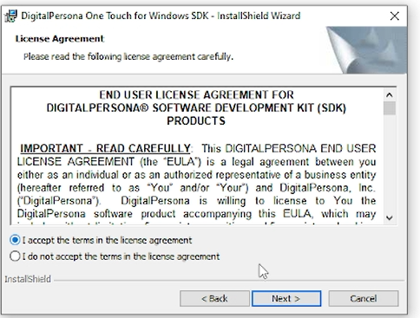

5-Le volvemos a dar siguiente.

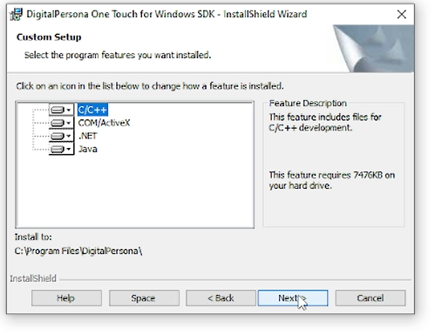

6-Le damos en instalar, una vez instalado pedirá reiniciar el equipo.

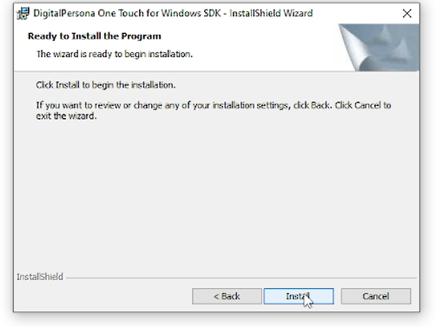

**INSTALACIÓN DEL PROGRAMA JAVA**

1-Ejecutamos el programa java.



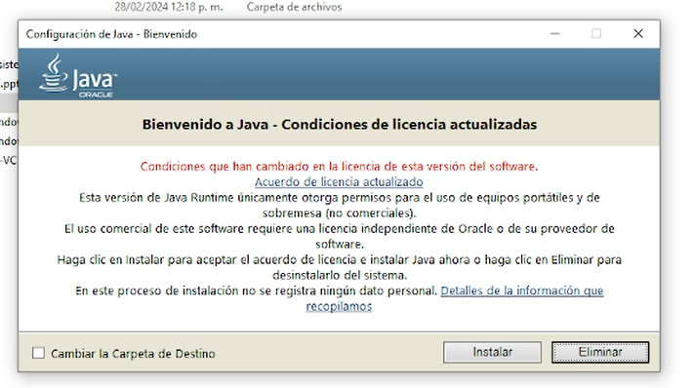2-Le damos clic al botón de instalar y comenzará el proceso de instalación.

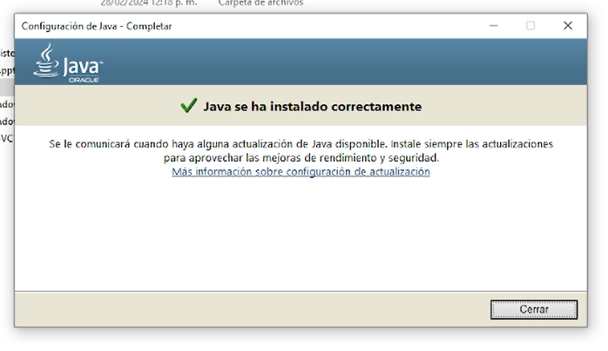3-Una vez finalizada la instalación le damos en cerrar.

**INSTALACIÓN DE XAMPP Y CONFIGURACIÓN DEL XAMPP**

1-Ejecutamos el programa xampp.



2-Nos aparecerá una advertencia y le damos ok.

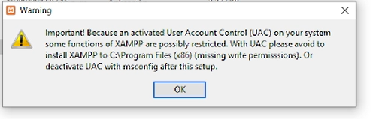

3-Le damos en siguiente.

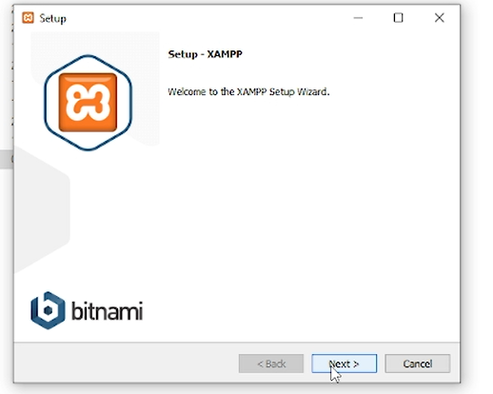

4-Le damos en siguiente.

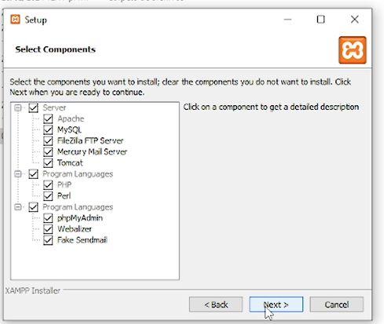

5-Lo dejamos en la ruta por defecto y le damos puro siguiente y comenzará la instalación.

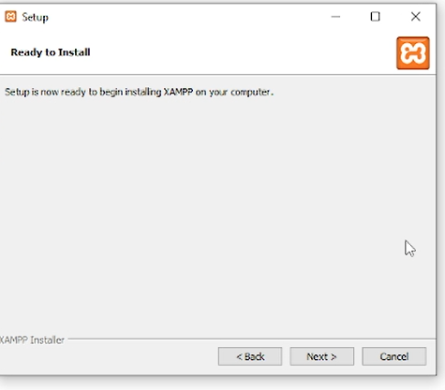

6-Permitimos los dos accesos y le damos en finalizar.

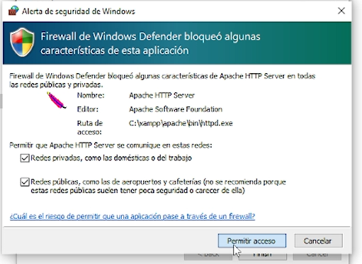

7-Ejecutamos el panel del xampp y localizamos el archivo php.ini

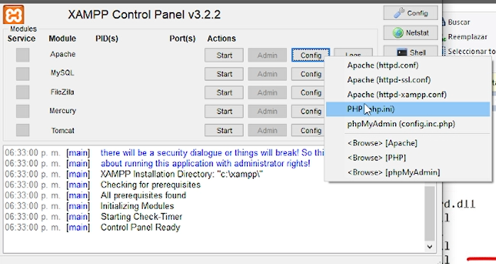

8-Localizamos las siguientes palabras y le borramos las comillas y le damos en guardar.

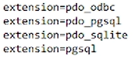

**INSTALACIÓN DE POSTGRESQL-9.2.2-1-WINDOWS**

1-Ejecuatamos el exe de POSTGRESQL-9.2.2-1-WINDOWS



2-Le damos en siguiente.

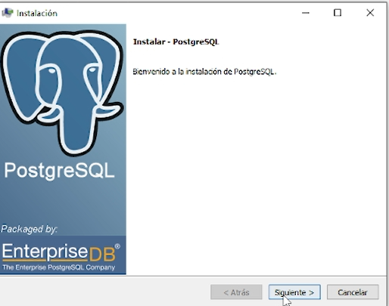

3-Dejamos la ruta por defecto y le damos en siguiente.

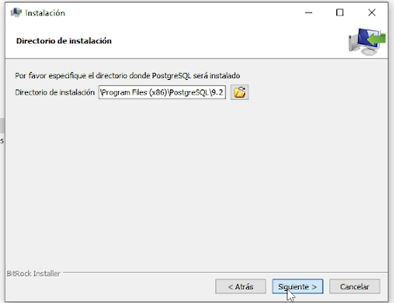

4-Nos solicitará una contraseña la cual es “dqm#ch3ck” y le damos en siguiente.

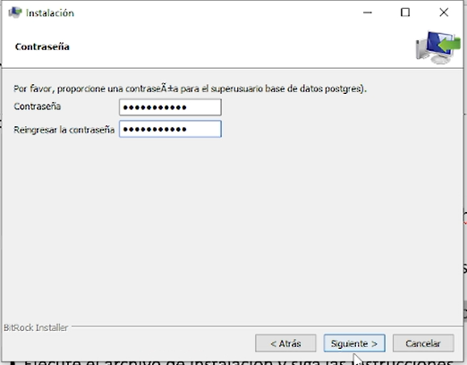

5-Verificamos que el puerto sea 5432, si esa así le damos en siguiente.

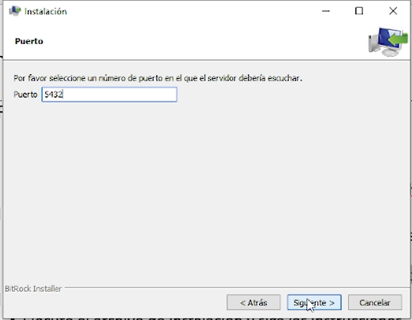

6-Dejamos todo por defecto como está y le damos en siguiente, lo cual comenzará con la instalación.

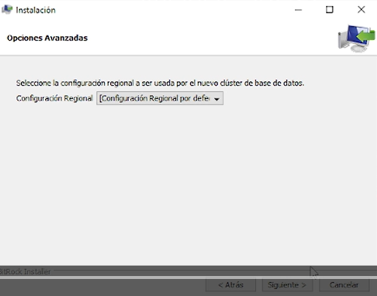

7-Quitamos la selección de stack bulder y le damos en terminar.

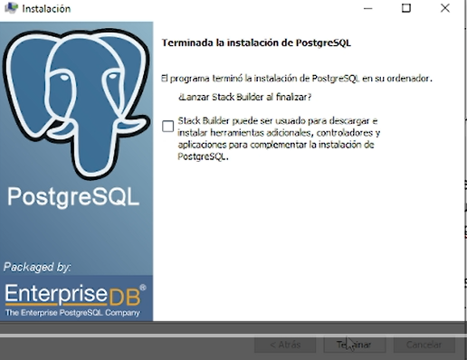

8-Buscamos en inicio el programa pgAdminlll y lo ejecutamos.

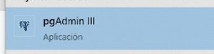

9-Selecionamos postgresSQL 9.2 para realizar la conexión, lo cual nos pedirá una contraseña que ya habíamos creado al comienzo de la instalación que fue “dqm#ch3ck”, la ponemos y le damos ok.

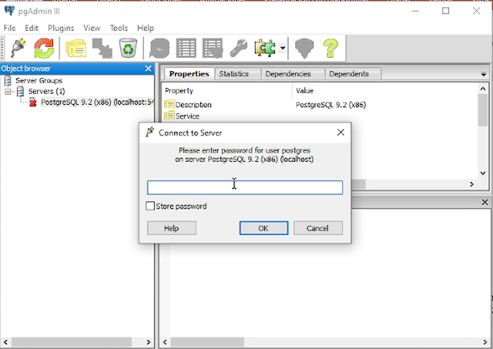

10-Procederemos a crear Login Roles lo cual crearemos dos usuarios

|  |  |
| --- | --- |
| Usuario: | Contraseña |
| sysdqm | t3mp0r4l |
| ticdqmdb | t3mp0r4l |

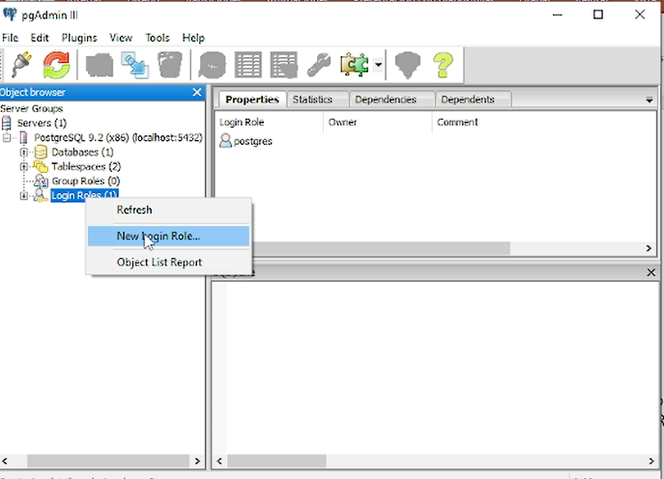

11-Ponemos el nombre del usuario en esta ventana.

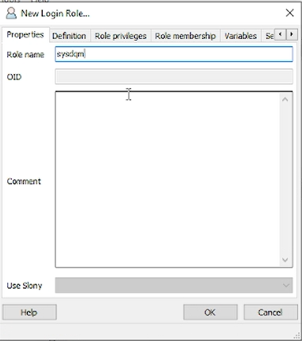

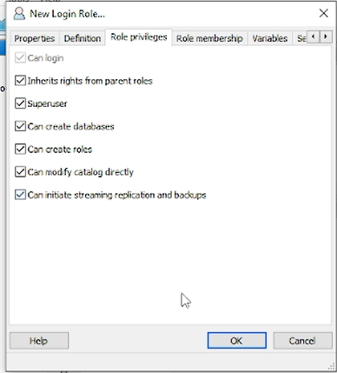12-Ponemos la contraseña del usuario en la pestaña de definition y en la pestaña de rolo habilitamos todos los privilegios y le damos a ok.

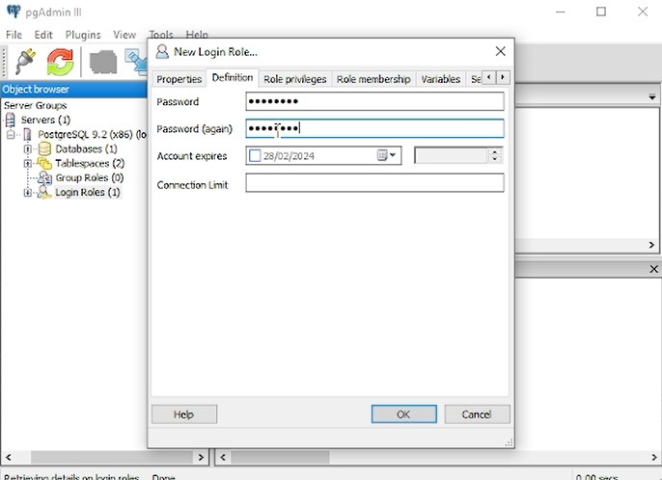

13-Creamos la base de datos y le ponemos como nombre checkdqm y le damos ok.

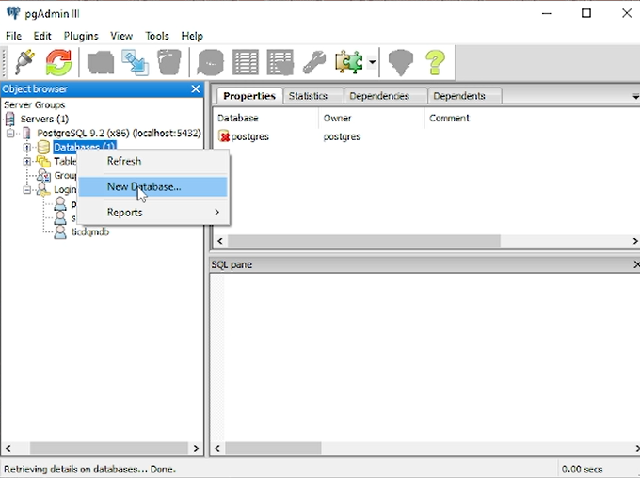

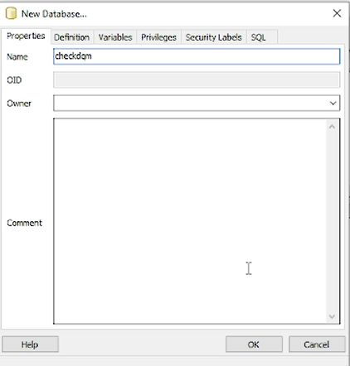

14- Seleccionamos la base de datos y le damos clic en restore, lo cual nos pedirá que ingresemos la nueva base de datos checkdqm.backup y le volvemos a dar en restore.

2

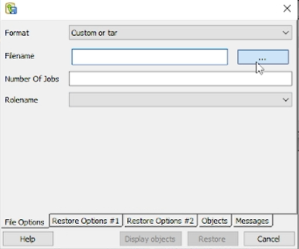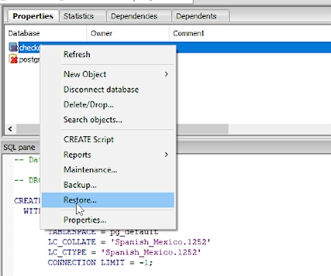

3 4

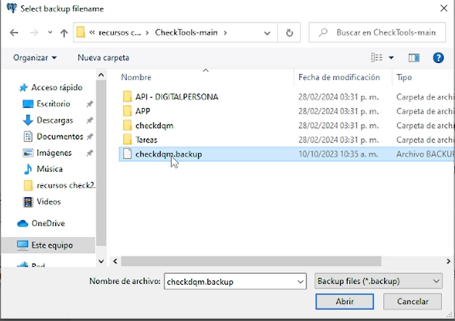 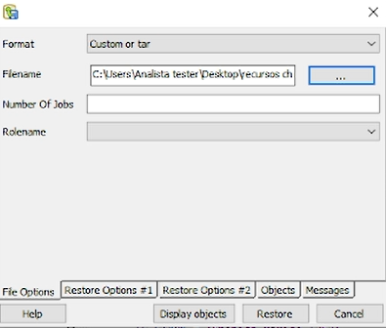

5

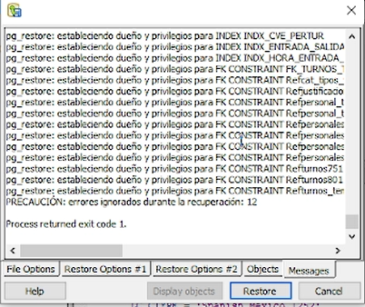

**EJECUTAR CHECADOR UNA VEZ REALIZADO LO PASOS ANTERIORES**

* Pegue la carpeta APP y tareas sobre la unidad C: que esta en los recursos de instalación
* Ingrese a la carpeta APP y seleccione el archivo “Huellas.jar”
* De clic derecho y cree un acceso directo desde el Escritorio
* Cambie el nombre del acceso directo a DQMCHECK
* Valla a escritorio y de doble clic del sobre el nuevo acceso directo
* La primera vez le solicitara indique el nombre de la ubicación para el Check debe tener la siguiente nomenclatura:

ESTADO, NOMBRE SUCURSAL

* De clic en Guardar, la aplicación se cerrará. No inicie hasta despues de crear las tareas programadas

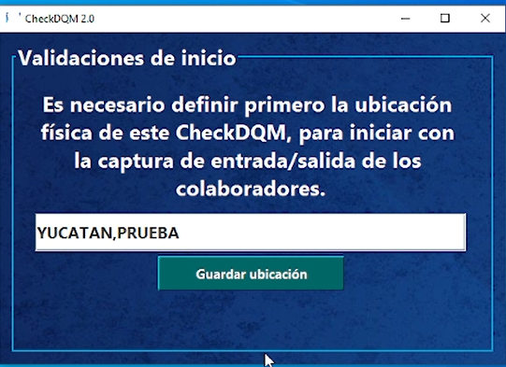

**CREAMOS LAS TAREAS PROGRAMADAS**

1-Le damos crear tareas programadas teclado el nombre.

CHECK_LOCAL

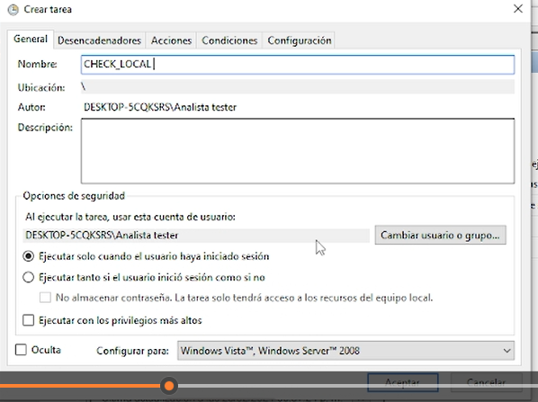

2-Creamos un nuevo desencadenador para el archivo sincroniza_local_checkdqm.bat | ejecutar cada 20 minutos y le damos aceptar.

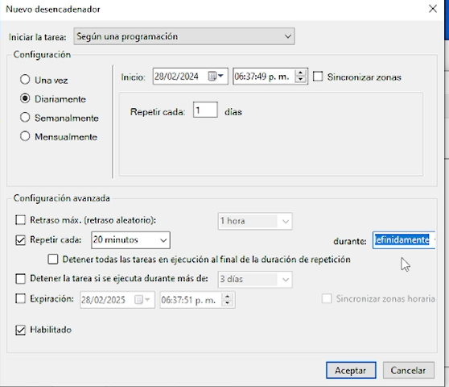

3-Nos vamos a la pestaña de acciones y creamos una nueva tarea.

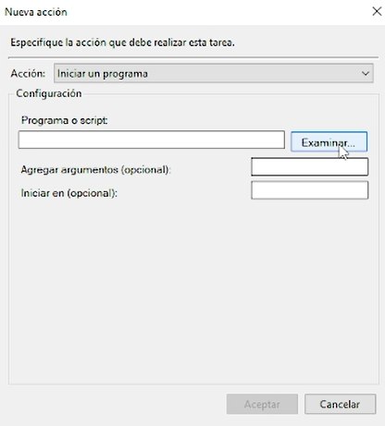

4-Localizamos el archivo bat en disco local C: y le damos aceptar.

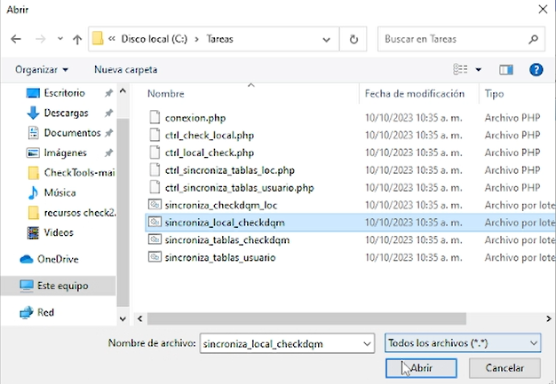

5-Creamos las siguientes tareas programadas que faltan:

* + CHECK_DQM 🡪 para el archivo sincroniza_checkdqm_loc.bat | ejecutar cada 1 hora
  + CHECK_BCK 🡪 para el archivo sincroniza_tablas_checkdqm.bat | ejecutar cada 4 horas

**AGREGACIÓN DE VARIABLES DE ENTORNO PARA LA EJECUCIÓN DE PHP**

1-Escribimos en inicio variable de entorno y le damos clic.

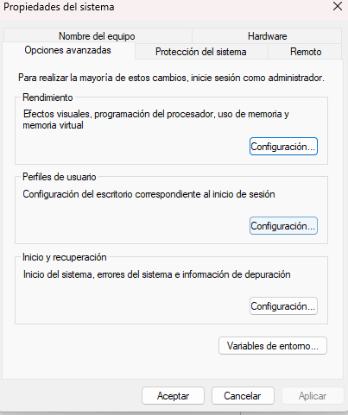

2-Verificamos que las siguientes rutas de variables de entorno se encuentren y si no se encuentran hay que agregarlos para poder ejecutar las tareas.

**PATH**

C:\Program Files (x86)\Common Files\Oracle\Java\javapath;C:\Program Files\PostgreSQL\9.3\bin;C:\xampp\php

**PATHEXT**

.COM;.EXE;.BAT;.CMD;.VBS;.VBE;.JS;.JSE;.WSF;.WSH;.MSC

**CHECK**

C:\Program Files\PostgreSQL\9.3\bin

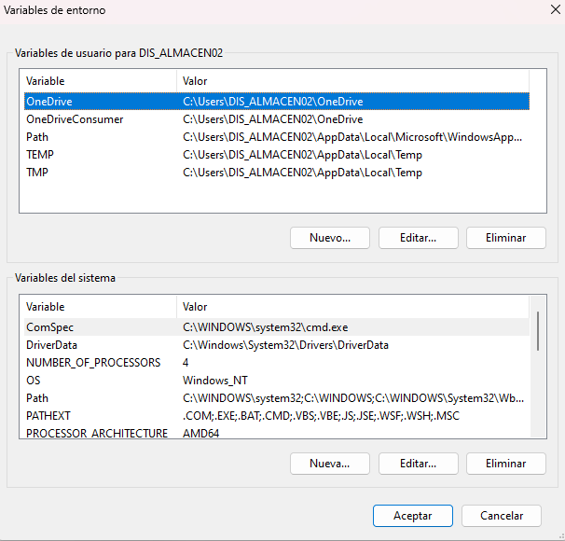

**EJECUTAMOS LAS SIGUIENTES TAREAS EN ESTE ORDEN**

* + CHECK_BCK
  + CHECK_DQM
  + CHECK_LOCAL

1-Abrimos el CMD y ejecutamos los archivos bat desde el disco C:

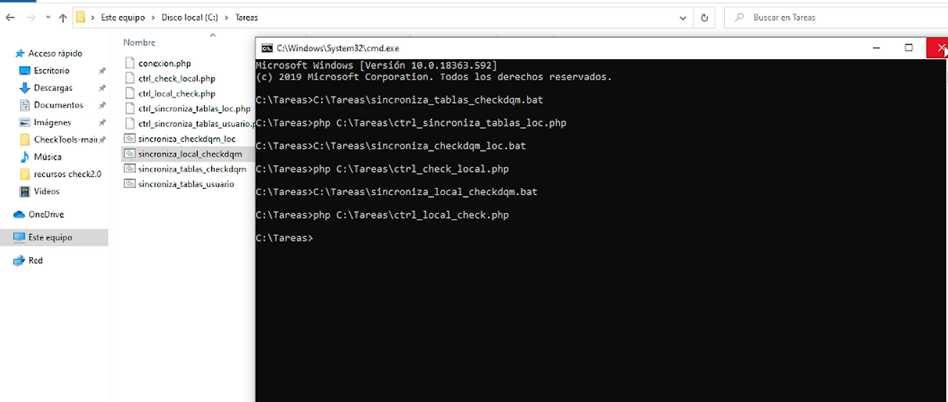

2-Ejecutamos las tareas al mismo orden desde el programador de tareas



Una vez realizados lo pasos anterior ejecutamos el acceso directo del checador

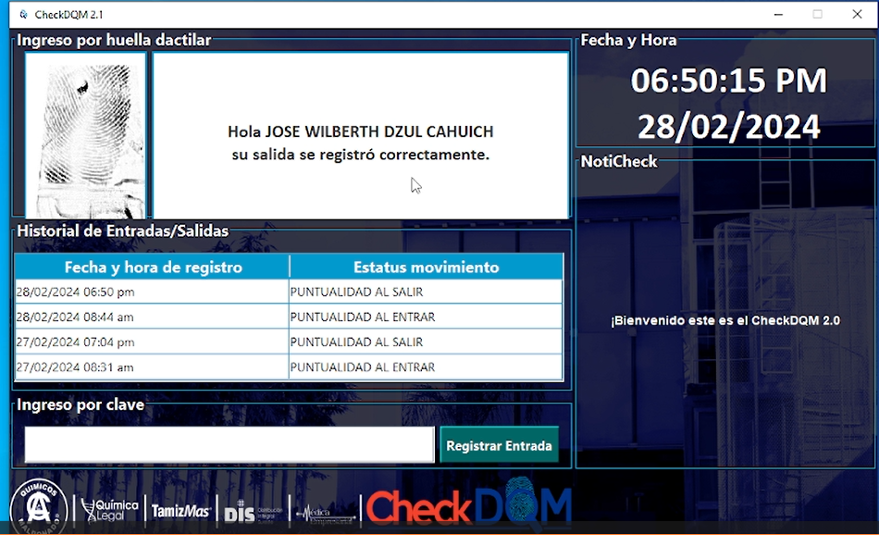

**Link drive**

[**https://drive.google.com/drive/folders/12pIb5bhQDGUgwbDqeJqyinlWFK8sTZ5Z?usp=drive_link**](https://drive.google.com/drive/folders/12pIb5bhQDGUgwbDqeJqyinlWFK8sTZ5Z?usp=drive_link)

**ACTUALIZAR EL CHECKDQM A LA NUEVA VERSIÓN (2.5 ACTUAL)**

**Link para descargar la nueva versión del CHECKDQM 2.5**

[**GitHub - DiagnostiQM/CheckTools: Herramientas para check 2.0**](https://github.com/DiagnostiQM/CheckTools)

**Remplazar el nombre del archivo ejecutable "jar" en el equipo destino por el nombre de "Huellas_BCK.jar" en caso de que tenga ya instalado previamente el Checkdqm.**

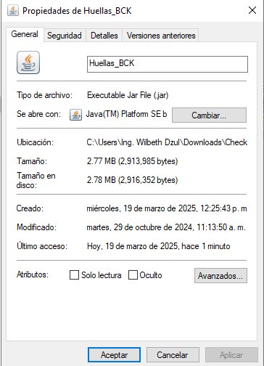

**Pegar los archivos contenidos en la carpeta**[**https://github.com/DiagnostiQM/CheckTools/tree/main/APP**](https://github.com/DiagnostiQM/CheckTools/tree/main/APP)**, en la carpeta destino del equipo donde se ejecuta el anterior Checkdqm.**

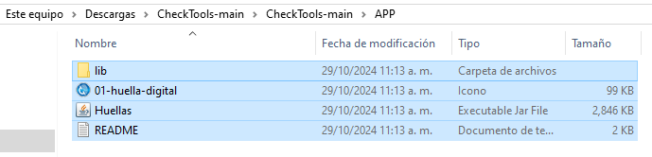

**Eso serian todos los pasos para actualizar el Checkdqm.**

**Novedades:**

* Ahora ya es posible modificar la zona horaria del check cuando se desactualiza la hora.

Presionar la combinacion de tecla Ctrl + Q

Mostrará una nueva ventana donde se puede indicar la Zona horario que tiene actualmente configurada, elegir la Zona horaria que cumpla con la hora adecuada.

Se cerrará el Checkdqm, ejecutar de nuevo para visualizar el cambio de horario.